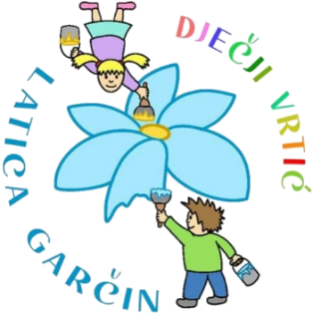
DJEČJI VRTIĆ „LATICA GARČIN“
PUT SUREVICE 4
35 212 Garčin
latica.garcin@gmail.com
tT
KLASA: 601-02/23-05/04
URBROJ: 2178-06-02-04-23-01
Garčin, 22. 9. 2023.

ODLUKA
o kolektivnom godišnjem odmoru u pedagoškoj 2023./2024. godini
Kolektivni godišnji odmor djelatnika Dječjeg vrtića “Latica Garčin“ koristiti će se u mjesecu prosincu od 27.12.2023. do 29.12. 2024.godine što iznosi 3 radna dana, 29.ožujak - Veliki petak, te od 1. kolovoza do 23. kolovoza, što iznosi 15 radnih dana.
Sve ukupno iznosi 19 radnih dana.
Svakom djelatniku preostaje još 5-10 dana godišnjeg odmora za slobodno korištenje do 31.6.2024.
Kolektiv Dječjeg vrtića „Latica Garčin“ zajednički je donio ovu odluku radi što bolje organizacije odgojno-obrazovnog rada i potreba djece kao krajnjih korisnika.

S ovom Odlukom je suglasno i Upravno vijeće Dječjeg vrtića „Latica Garčin“.

Predsjednica Upravnog vijeća
Dječjeg vrtića „Latica Garčin“:
Danijela Erić, mag.prim. educ

__________________________

